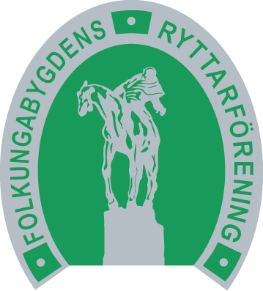

Årsmöte
22/2-2019, kl. 19:00

Folkungabyggdens Ryttarförening
Ridhusläktaren, Solla Herrgård, Vikingstad.

Dagordning
1. Mötets öppnande
2. Val av ordförande för mötet
3. Val av sekreterare för mötet
4. Upprättande av röstlängd
5. Val av protokolljusterare och rösträknare
6. Fastställande av dagordning
7. Fastställande om mötet har blivit i laga ordning utlyst
8. Behandling av verksamhets- och förvaltningsberättelser samt fastställande av reslutat- och ba-
lansräkning.
9. Revisorernas berättelse
10. Styrelsens ansvarsfrihet för verksamhetsåret
11. Beslut om antalet styrelseledamöter och suppleanter
12. Val av ordförande för föreningen
13. Val av övriga styrelseledamöter jämte suppleanter
14. Val av två revisorer jämte suppleanter
15. Val av valberedning samt sammankallande av densamma
16. Val av ombud till Ridsportförbundets och distriktets allmänna möten och eventuella andra möten
där föreningen har rätt att representera med ombud
17. Fastställande av årsavgifter för 2020
18. Övriga frågor
19. Mötets avslutande

